DIKTAT
ASUHAN KEPERAWATAN PADA LEUKEMIA

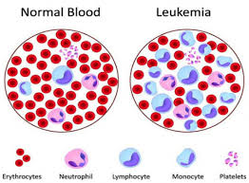

Oleh ;
Dr. Roihatul Zahroh, Skep.Ns., M.Ked

FAKULTAS ILMU KESEHATAN
UNIVERSITAS GRESIK
2018

Tujuan Pembelajaran

Setelah menyelesaikan mata ajar kuliah ini diharapkan mahasiswa mampu membuat asuhan keperawatan pada kasus leukemia pada pasien anak maupun dewasa.

Kompetensi dasar :
Setelah mengikuti kegiatan pembelajaran asuhan keperawatan pada LEUKEMIA, setelah diberi data/kasus/artikel mahasiswa mampu:
- Menganalisis patofisiologi, farmakologi, dan terapi diet pada LEUKEMIA,
- Membuat asuhan keperawatan yang komprehensif dengan kasus LEUKEMIA pada klien dewasa dengan memperhatikan aspek legal dan etis.
- Mengintegrasikan hasil-hasil penelitian kedalam asuhan keperawatan pada LEUKEMIA,
- Melakukan simulasi pengelolaan asuhan keperawatan kasus LEUKEMIA, pada klien dewasa dengan memperhatikan aspek legal dan etis.
- Mendemonstrasikan intervensi keperawatan pada kasus LEUKEMIA pada klien anak dan dewasa sesuai dengan standar yang berlaku dengan berfikir kreatif dan inovatif sehingga menghasilkan pelayanan yang efisien dan efektif.

Konsep Leukemia

Leukemia merupakan penyakit keganasan sel darah yang berasal dari sumsum tulang, ditandai oleh proliferasi sel-sel darah putih, dengan manifestasi adanya sel-sel abnormal dalam darah tepi. Pada leukemia ada gangguan dalam pengaturan sel leukosit. Leukosit dalam darah berproliferasi secara tidak teratur dan tidak terkendali dan fungsinya pun menjadi tidak normal. Oleh karena proses tersebut fungsi-fungsi lain dari sel darah normal juga terganggu hingga menimbulkan gejala leukemia yang dikenal dalam klinik sebagai Leukemia akut.

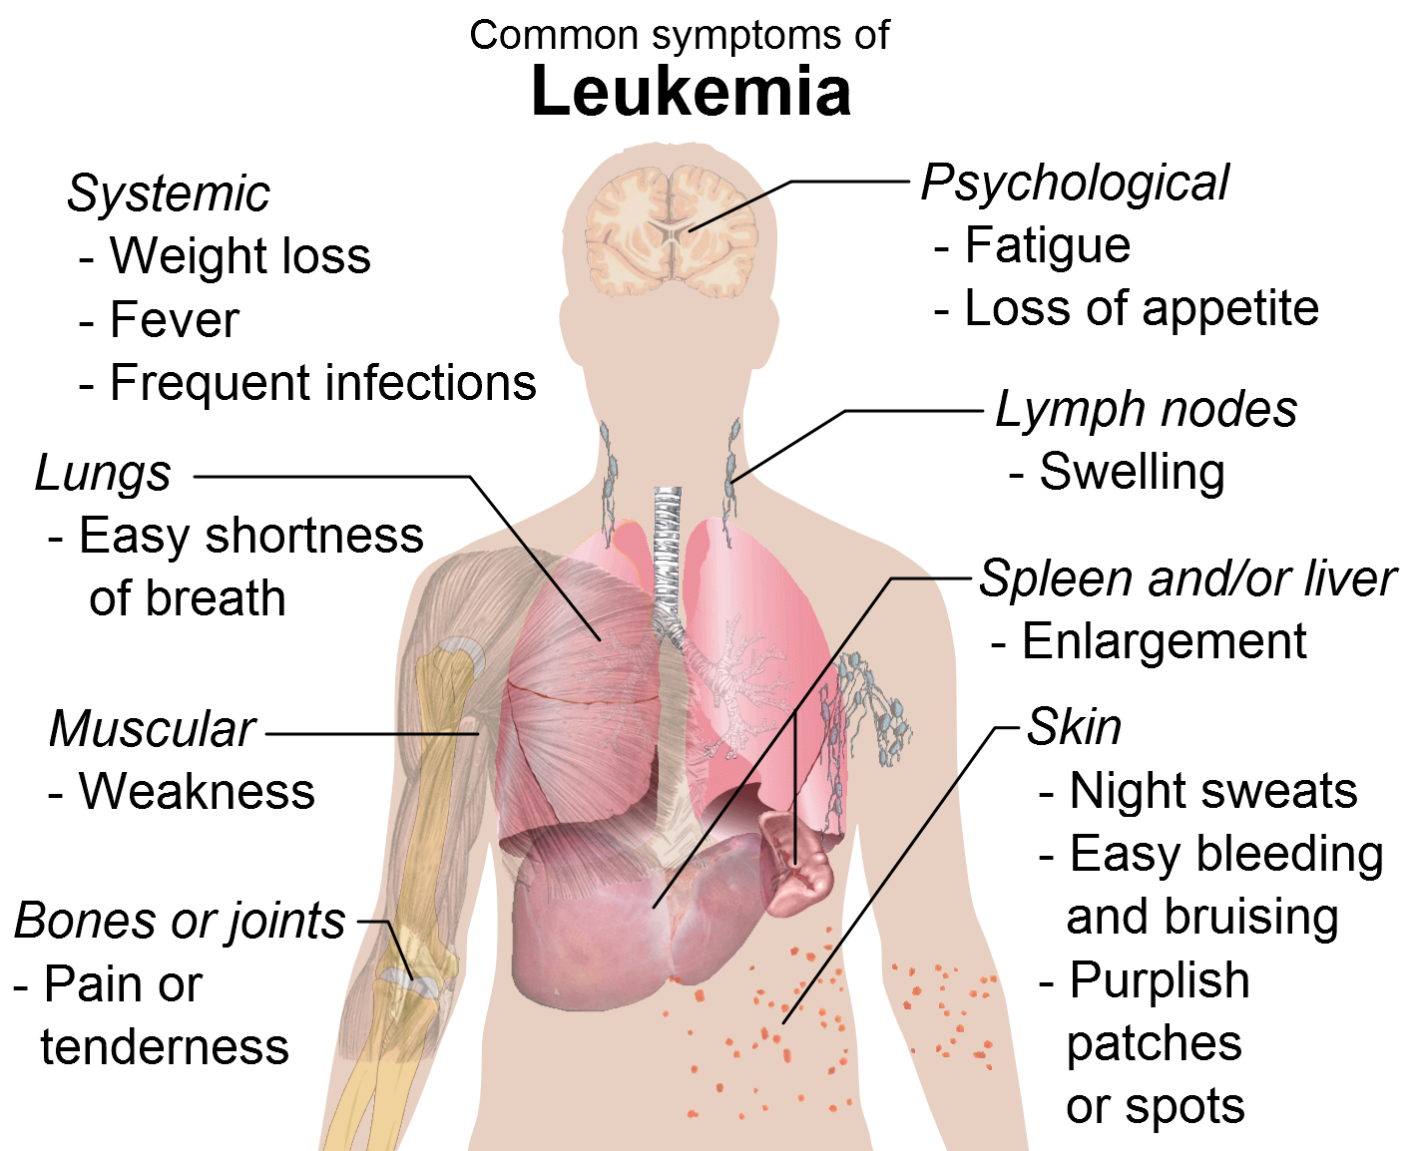
https://commons.wikimedia.org/wiki/File:Symptoms_of_leukemia.png

Leukemia akut dibagi atas LMA dan LLA. Leukemia sebenarnya merupakan suatu istilah untuk beberapa jenis penyakit yang berbeda dengan manifestasi patofisiologis yang berbeda pula. Kelainan yang menjadi ciri khas sel leukemia diantaranya termasuk asal mula “gugus” sel (clonal), kelainan proliferasi, kelainan sitogenik dan morfologi, kegagalan diferensiasi, petanda sel dan perbedaan biokimiawi terhadap sel normal.

- Leukemia Mieloblastik Akut
Leukemia mieloblastik akut (LMA) adalah suatu penyakit yang ditandai dengan transformasi neoplastik dan gangguan diferensiasi sel – sel progenitor dari seri mieloid. Patogenesis utama LMA adalah adanya blokade maturitas yang menyebabkan proses diferensiasi sel-sel seri mieloid terhenti pada sel-sel muda (blas) dengan akibat terjadi akumulasi sel blas di sumsum tulang. Akumulasi sel blas didalam sumsum tulang menyebabkan gangguan hematopoesis normal dan pada gilirannya mengakibatkan sindrom kegagalan sumsum tulang (bone marrow failure syndrome) yang ditandai dengan adanya sitopenia (anemia, lekopenia dan trombositopenia).
Etiologi dari LMA tidak diketahui, meskipun demikian ada beberapa faktor yang diketahui dapat menyebabkan LMA : 1. Kemoterapi alkylating. 2. Radiasi ionik. 3. Sindroma down. 4. Paparan benzena.
Manifestasi Klinik Adanya sitopenia akibat infiltrasi sel leukemia akan menyebabkan kelelahan, pucat, sesak karena anemia, perdarahan karena trombositopenia, infeksi atau panas karena neutropenia. Menginfiltrasi organ, sehingga menyebabkan hepatomegali, splenomegali, limfadenopati dan beberapa kasus menyerang kulit menjadi leukemia kulit.

- Leukemia Limfoblastik Akut
Leukemia limfoblastik akut (LLA) adalah keganasan klonal dari sel – sel prekursor limfoid. Lebih dari 80% kasus, sel-sel ganas berasal dari limfosit B, dan sisanya merupakan leukemia sel T. Leukemia ini merupakan bentuk leukemia yang paling banyak pada anak-anak. Penelitian yang dilakukan pada LLA menunjukkan bahwa sebagian besar LLA mempunyai homogenitas pada fenotip permukaan sel blas dari setiap pasien. Hal ini memberi dugaan bahwa populasi sel leukemia itu berasal dari sel tunggal.
Penyebab LLA pada dewasa sebagian besar tidak diketahui. Faktor keturunan dan sindroma predisposisi genetik lebih berhubungan dengan LLA yang terjadi pada anak-anak. Beberapa faktor lingkungan dan kondisi klinis yang berhubungan dengan LLA adalah : Radiasi ionic, Paparan dengan benzena kadar tinggi, Merokok sedikit meningkatkan risiko LLA pada usia diatas 60 tahun, Obat kemoterapi, Infeksi virus Epstein Barr berhubungan kuat dengan LLA L3, Pasien dengan sindroma Down dan Wiskott-Aldrich mempunyai risiko yang meningkat untuk menjadi LLA.
Manifestasi Klinis Penderita letih, lemah dengan sakit tulang. Kegagalan sumsum tulang akan terlihat dengan adanya perdarahan, bruising, panas dan infeksi. Kadang ditemukan penderita dengan sakit kepala karena infiltrasi sel leukemia ke otak, dapat tampak seperti tanda stroke. Tanda lain arthralgia, sesak atau hipoksia karena leukostasis. Hepato-splenomegali dan limfadenopati.
Gejala klinis dan pemeriksaan darah lengkap dapat dipakai untuk menegakkan diagnosis leukemia. Namun untuk memastikannya harus dilakukan pemeriksaan aspirasi sumsum tulang, dan dilengkapi dengan pemeriksaan radiografi dada, cairan serebrospinal, dan beberapa pemeriksaan penunjang yang lain. Cara ini dapat mendiagnosis sekitar 90% kasus, sedangkan sisanya memerlukan pemeriksaan lebih lanjut, yaitu sitokimia, imunologi, sitogenetika, dan biologi molekuler. Pada pemeriksaan darah lengkap didapatkan anemia, kelainan jumlah hitung jenis leukosit dan trombositopenia. Bisa terdapat eosinofilia reaktif, pada pemeriksaan preparat apus darah tepi didapatkan sel-sel blas.

Konsep Dasar Asuhan Keperawatan

1). Pengkajian
  - Per sistem (B1 - B6)
  - Adanya tanda dan gejala infeksi
  - Adanya tanda dan gejala hemoragi
  - Adanya tanda dan gejala komplikasi
  - Koping anak dan keluarga
  - Reaksi anak terhadap kemoterapi

Pengkajian data
1. system pernafasan
Gejala: sesak nafas
Tanda: RR meningkat
2. system kardiovaskuler
Gejala: kaji adanya riwayat perdarahan
Tanda: perubahan tekanan darah, nadi, perdarahan gusi, purpura, ptechie.
3. Sistem syaraf
Gejala: pusing/pening, sakit kepala hebat, gangguan penglihatan
Tanda: wajah meringis apabila terjadi sakit kepala hebat, disorientasi, mengantuk, letargi
4. system perkemihan
Tanda: urine encer juga kuning
5. system pencernaan
Gejala: sering terjad kehilangan nafsu makan
Tanda: kulit tebal, turgor jelek, basah dan berminyak
6. system muskuloskeletal
Tanda: kelelahan, kelemahan sendi

2). Diagnosa keperawatan
- Resiko tinggi Infeksi.
- Intoleren aktivitas.
- Resiko tinggi Perdarahan.
- Perubahan Membran mukosa mulut.
- Perubahan nutrisi kurang dari kebutuhan tubuh.
- Perubahan Citra tubuh.
- Resiko tinggi koping inefektif.
- Kurang pengetahuan.
- Perubahan kenyamanan, nyeri.
- Resiko tinggi Kurang volume cairan.
- Kerusakan intregitas kulit.
- Perubahan proses keluarga.

Tujuan Perawatan;
1. Pencapaian dan pemeliharaan keamanan.
2. Pencapaian dan pemeliharaan kecukupan nutrisi.
3. Toleransi aktivitas.
4. Kemampuan menghadapi diagnosa dan prognosis.
5. Promosi gambaran diri yang positif.
6. Tak ada komplikasi.

3). Intervensi

Dx 1
Tujuan : terhindar dari infeksi
- Pantau suhu.
- Sadari kemungkinan hilangnya tanda umum infeksi.
- Antibiotik & transfusi sesuai pesanan.
- Hindari kontak dg. sumber infeksi.
- Nutrisi adekuat.
- Gamaglobulin, k/p

Dx II
- Tujuan : tidak mengalami trauma, perdarahan tak ada/minimal.
- Tunda penggunaan injeksi IM & supositoria.
- Hindari bermain yg bisa cedera.
- Jika terjadi perdarahan hidung +  jepit septum min. 10 mnt.
- Jangan gunakan aspirin.
- Berikan cairan IV maksimal.

Dx III
- Tujuan : klien berpartisipasi dlm aktivitas sesuai usia tanpa kelelahan/kelemahan.
- Kaji tanda anemia.
- Tekankan toleransi terhadap aktivitas.
- Ajari Aktivitas di atas tempat tidur.
- Rencanakan istirahat siang hari.
- Rawat daerah tertekan dan ubah posisi.
- Berikan tempat tidur yang nyaman (Kasur air/ matras angin)
- Kolaborasi pemberianTransfusi PRC, sesuai advis dokter .

Rencana Tindakan Keperawatan
No. | Diagnosa | Intervensi | Rasional
1. | Resiko tinggi terjadi infeksi berhubungan dengan penurunan imunitas dan leukositosisi.  Batasan Karakteristik  - Suhu tubuh meningkat  - bengkak/oedem  - Warna kulit kemerahan | (NIC, 2018)  - Pantau tanda vital (suhu tubuh)  - Identifikasi tanda-tanda infeksi.  - Kolaborasi pemberian Antibiotik & transfusi sesuai advis.  - Hindarkan kontak dengan sumber infeksi.  - Pemberian Nutrisi adekuat.  - Berikan HE pada pasien untuk menghindari gerakan yang menyebabkan infeksi.
  - Suhu tubuh, merupakan tanda umum infeksi.
  - Terjadinya infeksi diketahui sejak dini dan mudah melakukan penatalaksanaan infreksi.
  - Menurunkan perluasan/penyebaran infeksi dalam tubuh.
  - Dapat mengurangi terjadinya infeksi.
  - Meningkatkan daya tahan tubuh
  - Pasien mengerti cara-cara menghindari kegiatan yang beresiko menimbulkan infeksi.

Rangkuman

Leukemia merupakan penyakit keganasan sel darah yang berasal dari sumsum tulang, ditandai oleh proliferasi sel-sel darah putih, dengan manifestasi adanya sel-sel abnormal dalam darah tepi. Karena proses tersebut fungsi-fungsi lain dari sel darah normal juga terganggu hingga menimbulkan gejala leukemia, diantaranya kelelahan, pucat, sesak karena anemia, perdarahan karena trombositopenia, infeksi atau panas karena neutropenia. Menginfiltrasi organ, sehingga menyebabkan hepatomegali, splenomegali, limfadenopati dan beberapa kasus menyerang kulit menjadi leukemia kulit.
Asuhan keperawatan pada pasien leukemia meliputi pengkajian keperawatan, diagnosa keperawatan, perencanaan keperawatan, implementasi keperawatan dan evaluasi keperawatan. Kasus leukemia sering terjadi pada anak-anak, untuk itu perlu melibatkan keluarga dalam keberhasilan penatalaksanaan terapy.

Tugas/Diskusi
Setiap mahasiswa diwajibkan menyerahkan tugas berupa :
- Mahasiswa diharuskan membaca materi sebelum perkuliahan dilaksanakan.
- Mahasiswa (dalam kelompok) diberikan tugas membuat patofisiologi keperawatan/WOC dengan topik Leukemia untuk dipresentasikan di kelas.
- Proses pembuatan WOC melalui proses konsultasi dengan fasilitator.
- Presentasi diskusi (berbentuk power point) disampaikan sesuai dengan tanggal pada rancangan program pembelajaran
- Pengumpulan makalah paling lambat seminggu sebelum pelaksanaan presentasi dikelas dengan di kumpulkan ke fasilitator sesuai dengan jadwal (Point 3)

Test/Evaluasi

Kasus; Seorang remaja berusia 15 tahun, datang ke poli dengan keluhan demam, perut sebah dan badannya terasa lemah sejak 5 hari yang lalu. Orangtua yang mengantarkan tampak cemas.

- Apa tindakan saudara selanjutnya jika saudara berdinas dan menerima pasien tersebut:
  - Memberikan kompres basah
  - Mengkaji tanda vital (suhu)
  - Mengkaji kecemasan orang tua
  - Memasang infus dan rehidrasi cairan
  - Memberikan lembar persetujuan tindakan

Selanjutnya, keluarga mengatakan sejak usia 3 bulan terakhir; pasien sering mengeluh lemas dan suka tidur sore sampai malam hari, gusi mudah berdarah bila gosok gigi dan mudah memar pada kulit sehingga keluarga selalu was was. Hasil pemeriksaan fisik didapatkan; K/U lemah, bercak koplik dimukosa bukal (+), TD: 100/70 MmHg, suhu 38◦C, Nadi 84x/mnt, RR: 18x/mnt. Hasil lab; 110.000/mm3. Dx medis : Leukemia

- Hasil pemeriksaan fisik perawat (inspeksi) :
a. Suhu meningkat
b. Lekosit meningkat
c. Pembesaran hepar
d. Bercak koplik di mukosa bukal
e. Tekanan darah dalam batas normal

- Pada pemeriksaan fisik pasien Leukemia (sistem B5), sering didapatkan :
  - Hematurie
  - Hepatomegali
  - Trombositopenia
  - Purpura - Ekimosis
  - Hipotensi -Tachikardi

- Apa yang saudara lakukan setelah mendapatkan hasil pemeriksaan fisik :
  - Mengkaji data
  - Melakukan analisa data
  - Memberian terapi sesuai advis
  - Memeriksa hasil laboratorium
  - Memberikan pendidikan kesehatan

- Masalah keperawatan yang terjadi pada kasus Leukemia, KECUALI :
    - Ansietas b/d proses perjalan penyakit leukemia
    - Peningkatan suhu tubuh b/d proses infeksi (leukositosis)
    - Resiko tinggi infeksi b/d penurunan daya tahan tubuh
    - Gangguan pemenuhan nutrisi b/d anoreksia, mual akibat pembesaran hati
    - Penurunan Cairan elektrolit b/d perdarahan; purpura, ekimosis dan intake cairan in-adekuat

- Tindakan keperawatan yang diberikan pada kasus leukemia dengan permasalahan infeksi :
    - Memulai tindakan keperawatan dengan tehnik aseptik
    - Klien ditempatkan di ruang perawatan bersama
    - Memberikan jadwal kunjungan dengan maksimal
    - Memaksimalkan tindakan invasif
    - Memberikan kompres basah

- Tanda umum trombositopenia pada kasus Leukemia :
  - Ptechie
  - Neuropati
  - Limfadenopati
  - Hepatomegali
  - Splenomegali

Setelah pasien diberitahukan diagnosa medis dari dokter, bahwa pasien menderita leukemia, pasien dan keluarga tampak shock, cemas dan bertanya2 tentang bagaimana proses penyakit dan pengobatannya. Pasien tampak terjaga dan tidak bisa tidur siang.

- Sebagai Ners yang dinas pada saat itu, Apa yang saudara lakukan :
  - Mengkaji tanda vital
  - Mengkaji kecemasan
  - Memberikan pendidikan kesehatan
  - Konsultasikan pada dokter yang bertugas
  - Mengajarkan tehnik relaksasi nafas dalam

- Masalah keperawatan apakah yang terjadi pada kasus diatas :
    - Resiko penyebaran infeksi b/d peningkatan leukosit
    - Peningkatan suhu tubuh b/d proses infeksi (leukositosis)
    - Gangguan pemenuhan kebutuhan istirahat tidur b/d kecemasan
    - Ansietas b/d kurangnya pengetahuan tentang penyakit leukemia
    - Penurunan kebutuhan nutrisi b/d anoreksia dan intake tidak adekuat

- Selanjutnya apa tindakan saudara untuk diagnosa keperawatan diatas :
    - Memberikan jadwal bimbingan rohani
    - Menempatkan klien pada ruangan khusus
    - Melakukan tindakan keperawatan dengan tehnik aseptik
    - Meminimalkan jadwal kunjungan & jumlah pengunjung
    - Memberikan penjelasan kepada pasien dan orang tua tentang proses penyakit dan penatalaksanaannya.

Kunci Jawaban

- B
- D
- B
- B
- E
- A
- A
- B
- D
- E

Daftar Pustaka

Ackley, B. J. & Ladwig, G. B. (2013). Nursing Diagnosis Handbook: An Evidence-Based Guide to Planning Care, 10e. Mosby elsevier.
AACE. (2012).Clinical Implications of the New TSH Reference Range. California: USC
Alcazar A M., et al. (2013). Alterations of Nutritional Status in Childhood Acute. Leukemia. 277-96.
Egniguren J M ,et al. (2012). Complication and outcome in childhood acute lymphoblastic leukemia with hiperleukocytosis. Blood 79:8714.
ENCCA. (2011). Common Guidelines for Diagnostic Approaches to Leukemias. Seventh Framework Programme: Europe.
Gamal, Abdul-Hamid. (2011). Leukemia Limfoblastik Akut Dalam : Buku Ajar Ilmu Penyakit. Dalam Jilid II. Edisi 5. Jakarta: Interna Publishing.
Guyton, Artur C.(2010). Fisiologi Manusia dan Mekanisme Penyakit.Jakarta: EGC.
J. Corwin, Elizabet .(2015). Buku Saku Patofisiologi Corwin ed 3. Jakarta: EGC.
Tjokroprawiro, Askandar, dkk .(2011). Simposium Nasional Perkembangan Mutakhir Endokrinologi Metabolisme. Surabaya: PT. Organon Indonesia.
Kemenkes RI. (2015). Situasi Penyakit Kanker. Kementerian Kesehatan Republik Indonesia: Jakarta
Morrison, & Hesdorffer, C. (2012). Panduan Untuk Penderita Leukemia
Saygin C, Carraway HE. (2017). Review : Emerging therapies for acute myeloid leukemia. Journal of Hematology and Oncology; 10(93) .

